UBND QUẬN HOÀNG MAI
TRƯỜNG TIỂU HỌC YÊN SỞ

Kính gửi: Ban biên tập cổng thông tin điện tử quận Hoàng Mai,
phòng Văn hóa và Thông tin.

BÀI ĐĂNG TIN THÁNG 3

Trường Tiểu học Yên Sở tổ chức thành công chuyên đề
bồi dưỡng chuyên môn áp dụng phương pháp Stem cho giáo viên
thực hiện Chương trình giáo dục phổ thông 2018

Thực hiện Kế hoạch tổ chức chuyên đề bồi dưỡng chuyên môn cho đội ngũ giáo viên năm học 2023-2024, chiều ngày 12/3/2024, trường Tiểu học Yên Sở đã tổ chức thành công chuyên đề bồi dưỡng chuyên môn cho đội ngũ giáo viên thực hiện Chương trình giáo dục phổ thông 2018 qua việc dự giờ Công nghệ lớp 4 do cô giáo Nguyễn Thu Hằng cùng các em học sinh lớp 4A7 thực hiện với bài dạy “Đồ chơi dân gian” (Tiết 1).
Tới dự chuyên đề có các đồng chí trong Ban giám hiệu và các đồng chí giáo viên khối 4,5 của nhà trường. Tiết học đã lôi cuốn học sinh ngay từ hoạt động đầu tiên của bài. Ở hoạt động đầu tiên, các bạn học sinh được chia sẻ những hiểu biết của mình về tên gọi của các trò chơi dân gian cũng như chất liệu làm ra các đồ chơi đó. Đặc biệt, các con hiểu được đồ chơi dân gian là đồ chơi truyền thống, được làm thủ công, từ chất liệu sẵn có trong thiên nhiên và đời sống của con người như tre, nứa, giấy, bột gạo…
Tiết học sôi nổi, bạn nào cũng hào hứng, tích cực tham gia và vô cùng thích thú. Học sinh đã được trải nghiệm chơi một số trò chơi như: Ô ăn quan, múa sư tử, rước đèn ông sao…… Cô giáo đã giúp các em học sinh hiểu cách chơi đồ chơi dân gian an toàn, phù hợp lứa tuổi.
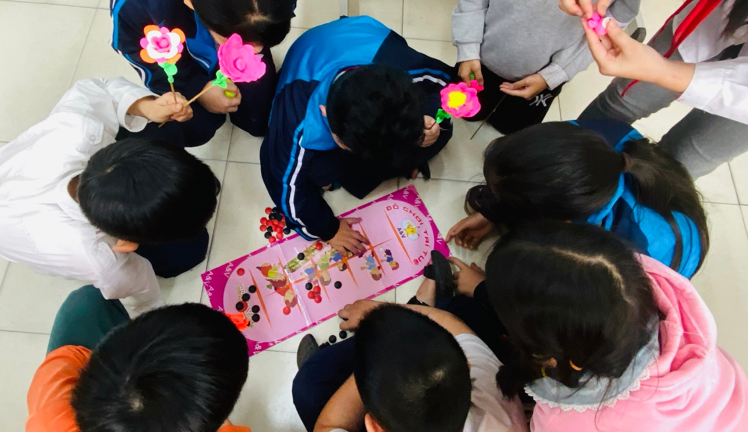
Hình ảnh các bạn học sinh tham gia trò chơi Ô ăn quan trong giờ học.
Cô giáo Nguyễn Thu Hằng đã áp dụng phương pháp giáo dục STEM khuyến khích học sinh phát triển tư duy sáng tạo, đặt câu hỏi và khả năng giải quyết vấn đề. Các con học sinh chia sẻ, đề xuất ý tưởng làm một đồ chơi dân gian trong nhóm và lắng nghe những ý kiến đóng góp từ các bạn để tạo ra một sản phẩm đẹp, sáng tạo.
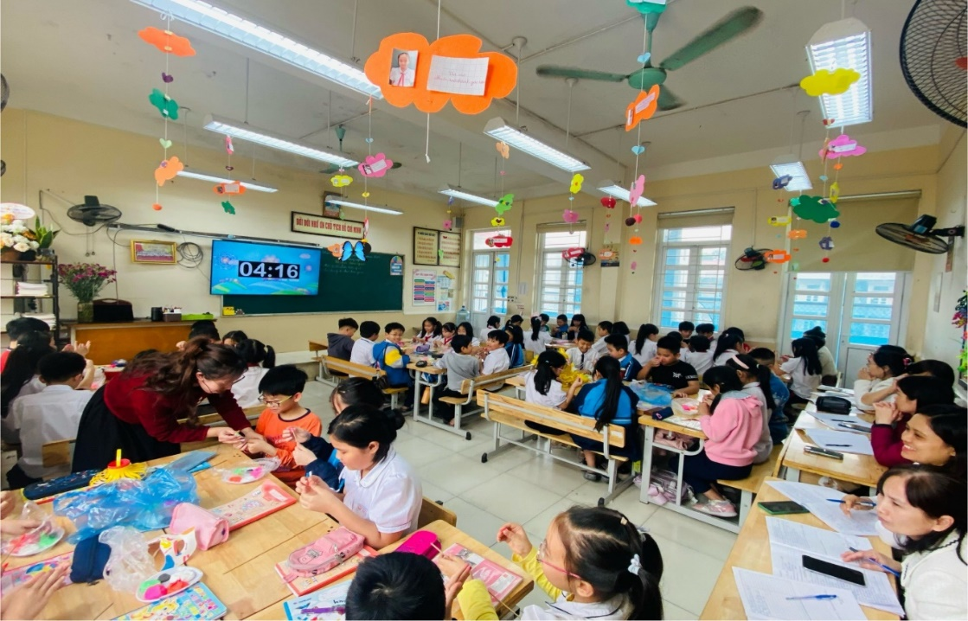
Các bạn học sinh thực hành làm đồ chơi dân gian.
Tiết học đã diễn ra thật sôi nổi, tự nhiên và hiệu quả. Sau giờ học, các em học sinh thêm yêu thích các đồ chơi dân gian đồng thời biết cách chơi chúng một cách hào hứng. Đặc biệt, phần thực hành đã giúp các con phát huy được tư duy, sáng tạo, khéo léo. Qua các hoạt động trong giờ học, các con gắn kết được tình cảm, rèn luyện được năng lực giao tiếp, hợp tác. Các con biết tham gia vào việc bảo tồn, lưu giữ và gìn giữ nét đẹp văn hóa truyền thống của dân tộc.
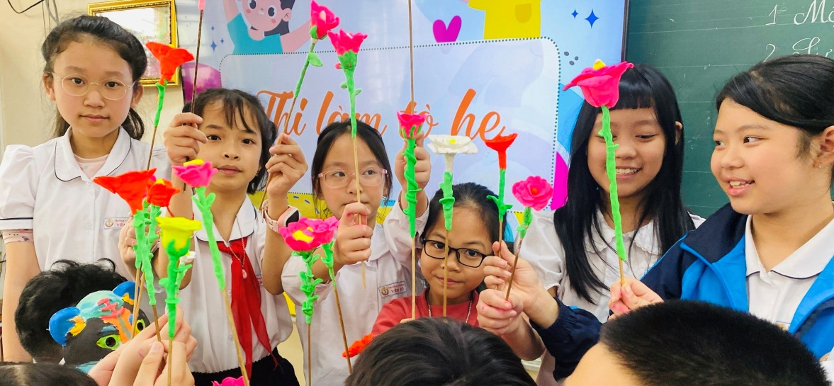
Sản phẩm tò hè của của học sinh sau giờ học.
Sau tiết chuyên đề, đồng chí Nguyễn Thị Hồng - Hiệu trưởng nhà trường đã cùng các đồng chí Phó hiệu trưởng, giáo viên trao đổi, chia sẻ, đóng góp ý kiến về tiết dạy cũng như thống nhất hướng giải quyết một số nội dung mà giáo viên còn băn khoăn khi thực hiện giảng dạy môn học Công nghệ. Tiết dạy được đánh giá cao về việc đổi mới phương pháp dạy học và ứng dụng công nghệ thông tin của giáo viên nhà trường. Buổi chuyên đề này là cơ hội quý cho mỗi giáo viên nhà trường học hỏi, trao đổi về chuyên môn để nâng cao tay nghề đồng thời cũng tạo đà cho việc thực hiện tốt Chương trình giáo dục phổ thông 2018 - chương trình sách giáo khoa lớp 5 trong năm học tới.

Nơi nhận:  - Phòng VH&TT quận HM;  - Lưu: VT. | Người duyệt bài  Nguyễn Thị Hồng | Người viết bài  Nguyễn Thị Trúc Quỳnh

